Moduuli 1: Työsuunnitelma

Parturitekniikoilla toteutettu liiketyömäinen rakennekäsittely, hiustenleikkaus ja viimeistely
Kilpailuaika 2h

Kilpailija: ________________________________________Numero: __________

Lopputulos / tavoite

Piirrä kuvat tavoitteesta (lopputuloksesta) viimeisteltynä: pituudet, mittasuhteet, kampauksen muoto ja kampaussuunnat. Kirjaa tuotevalinnat.

__________________________________________________________________________

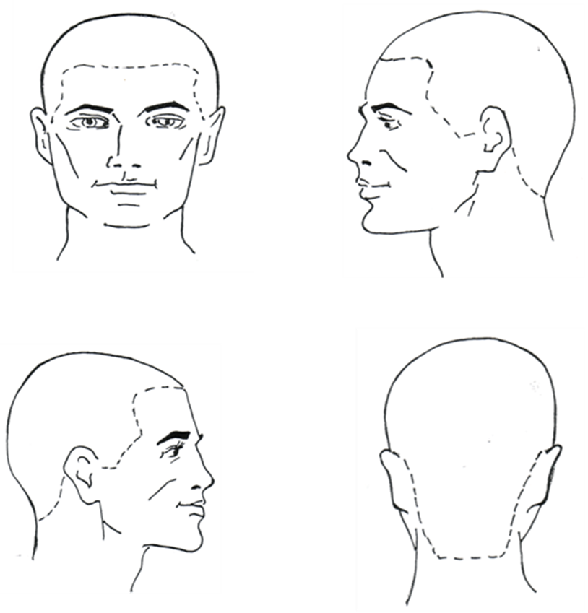

Tuotesuositukset

____________________________________________________________________

____________________________________________________________________

____________________________________________________________________

____________________________________________________________________

____________________________________________________________________

____________________________________________________________________

____________________________________________________________________

____________________________________________________________________

____________________________________________________________________

____________________________________________________________________

